Sondage d'évaluation d'une maison de retraite

Informations générales

 | Titre du sondage | Sondage d'évaluation d'une maison de retraite
 | Auteur | Richard Žižka
 | Langue du questionnaire | Français
 | L'adresse URL du sondage | http://www.survio.com/survey/d/N4D7T1E9V4P3G3D9Y
 | Première réponse  Dernière réponse | 11-01-2016  11-01-2016
 | Durée | 1 jours

Statistique de visites

20 | 20 | 0 | 0 | 100 %
Nombre de visites | Questionnaires complets | Questionnaires incomplets | Seulement affichés | Taux de remplissage
Historique des visites (11-01-2016 - 11-01-2016)
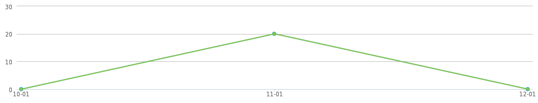
 | Nombre de visites (20) |  | Questionnaires complets (20)

Nombre total de visites | Sources des visites | Durée de réalisation
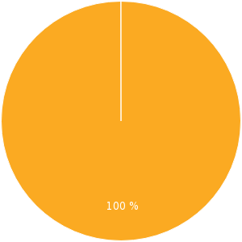 | 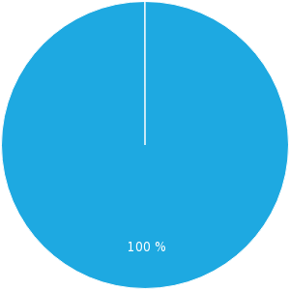 | 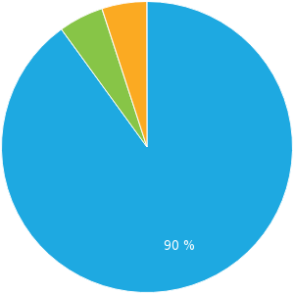
Seulement affiché (0 %)  Incomplet (0 %)  Complet (100 %) | Lien direct (100 %) | <1 min. (90 %)  1-2 min. (5 %)  5-10 min. (5 %)

Résultats
Depuis combien de temps habitez-vous à la maison de retraite ?
Choix unique, Nombre de répondants 20x, sans réponse 0x
Choix de réponse | Réponses | Ratio
moins d'un an | 6 | 30 %
plus d'un an | 4 | 20 %
plus de 3 ans | 3 | 15 %
plus de 5 ans | 4 | 20 %
plus de 10 ans | 3 | 15 %
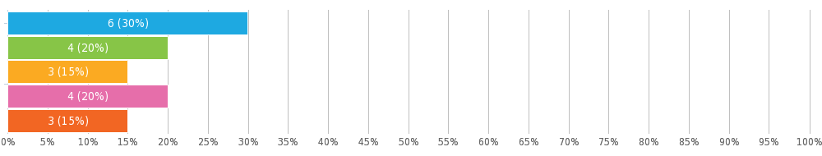
Êtes-vous satisfait(e) de l'espace et de l'équipement de la maison de retraite ?
Choix unique, Nombre de répondants 20x, sans réponse 0x
Choix de réponse | Réponses | Ratio
tout à fait satisfait(e) | 3 | 15 %
plutôt satisfait(e) | 8 | 40 %
ni satisfait(e), ni insatisfait(e) | 3 | 15 %
plutôt insatisfait(e) | 4 | 20 %
absolument insatisfait(e) | 2 | 10 %
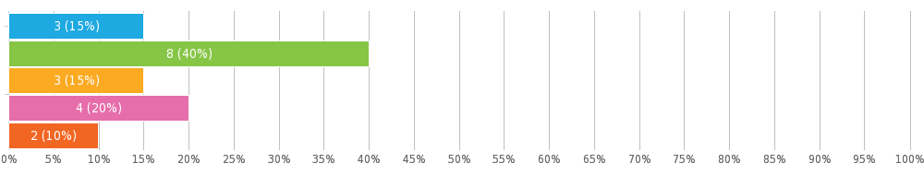

Veuillez évaluer la véracité des propositions suivantes concernant le personnel de la maison de retraite d'après vos propres expériences.
Matrice de choix uniques, Nombre de répondants 20x, sans réponse 0x
 | 1 | 2 | 3 | 4 | 5
Les employés à l'accueil sont toujours aimables. | 2 (10 %) | 2 (10 %) | 8 (40 %) | 6 (30 %) | 2 (10 %)
Les infirmières et les aides-soignantes donnent une impression professionnelle. | 1 (5 %) | 9 (45 %) | 7 (35 %) | 1 (5 %) | 2 (10 %)
Les infirmières et les aides-soignantes sont amicales et compatissantes. | 2 (10 %) | 6 (30 %) | 7 (35 %) | 5 (25 %) | 0
Le personnel de la maison de retraite essaie toujours de répondre à mes besoins. | 0 | 4 (20 %) | 8 (40 %) | 4 (20 %) | 4 (20 %)
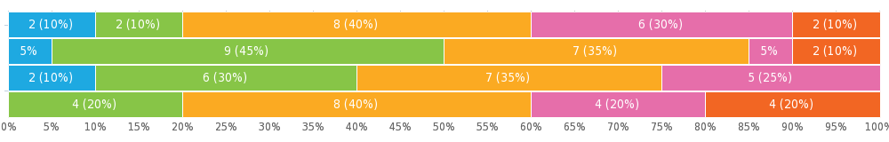
Dans quelle mesure êtes vous content(e) de la qualité de votre logement ?
Évaluation par étoiles, Nombre de répondants 20x, sans réponse 0x
Nombre d'étoiles 3,8/5
Choix de réponse | Réponses | Ratio
5/5 | 6 | 30 %
4/5 | 7 | 35 %
3/5 | 4 | 20 %
2/5 | 2 | 10 %
1/5 | 1 | 5 %
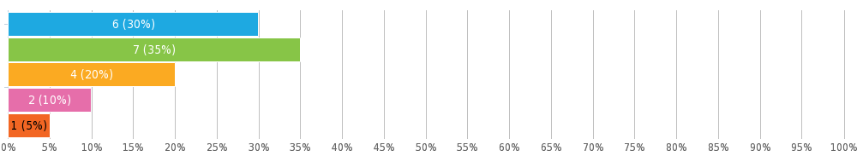

Êtes-vous content(e) de la qualité de la nourriture qui vous est servie dans la maison de retraite ? Veuillez évaluer les propositions suivantes d'après vos propres expériences.
Matrice de choix uniques, Nombre de répondants 20x, sans réponse 0x
 | tout à fait d'accord | d'accord | ne sait pas | pas d'accord | pas du tout d'accord
La nourriture est toujours fraîche et de bonne qualité. | 0 | 2 (10 %) | 5 (25 %) | 6 (30 %) | 7 (35 %)
Les repas sont goûteux et nutritifs. | 0 | 5 (25 %) | 5 (25 %) | 8 (40 %) | 2 (10 %)
La nourriture est assez riche. | 2 (10 %) | 6 (30 %) | 4 (20 %) | 6 (30 %) | 2 (10 %)
Il y a toujours un grand choix de repas. | 2 (10 %) | 2 (10 %) | 7 (35 %) | 8 (40 %) | 1 (5 %)
Je suis entièrement satisfait(e) de la nourriture servie dans la maison de retraite. | 1 (5 %) | 6 (30 %) | 7 (35 %) | 2 (10 %) | 4 (20 %)
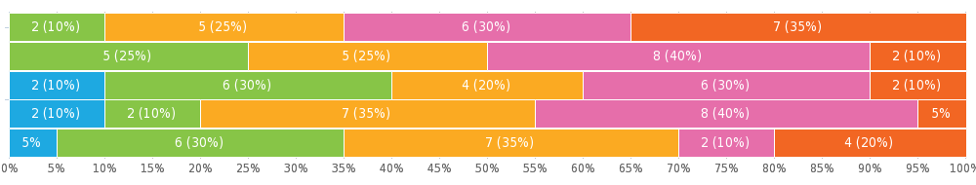
Êtes-vous satisfait(e) des services de soins infirmiers dans la maison de retraite ?
Choix unique, Nombre de répondants 20x, sans réponse 0x
Choix de réponse | Réponses | Ratio
absolument satisfait(e) | 1 | 5 %
plutôt satisfait(e) | 4 | 20 %
ni satisfait(e), ni insatisfait(e) | 4 | 20 %
plutôt insatisfait(e) | 10 | 50 %
absolument insatisfait(e) | 1 | 5 %
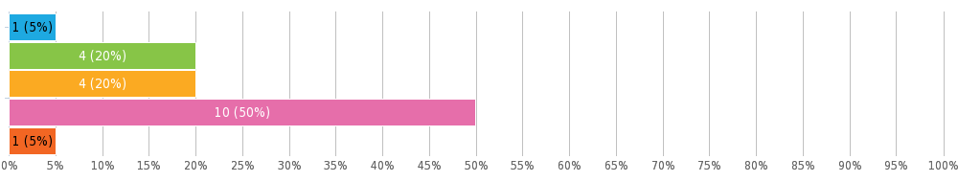
Les activités sociales et recréatives organisées par la maison de retraite sont-elles favorables à votre bien-être ?
Choix unique, Nombre de répondants 20x, sans réponse 0x
Choix de réponse | Réponses | Ratio
Oui | 18 | 90 %
Non (précisez, s'il vous plaît, ce qui vous manque) | 2 | 10 %
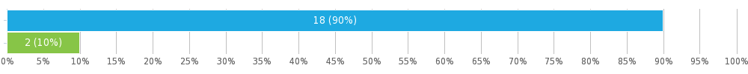

Duis condimentum augue id magna semper rutrum.
Vestibulum erat nulla
Vous sentez-vous bien traîté(e) et respecté(e) à la maison de retraite ?
Choix unique, Nombre de répondants 20x, sans réponse 0x
Choix de réponse | Réponses | Ratio
Oui | 17 | 85 %
Non (veuillez préciser) | 3 | 15 %
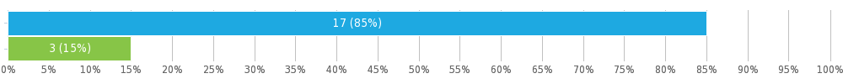

Nullam dapibus fermentum ipsum
Cras pede libero
Maecenas fermentum, sem in pharetra pellentesque
Trouvez-vous à redire quant à notre maison de retraite ? Ecrivez-nous, s'il vous plaît, vos remarques et vos suggestions.
Réponses textuelles, Nombre de répondants 20x, sans réponse 0x
Lorem ipsum dolor sit amet, consectetuer adipiscing elit

Duis condimentum augue id magna semper rutrum.

Maecenas lorem. Morbi imperdiet, mauris ac auctor dictum, nisl ligula

Aliquam erat volutpat. Phasellus rhoncus.

Mauris dictum facilisis augue.

Integer pellentesque quam vel velit

Nunc tincidunt ante vitae massa.

Sed ut perspiciatis unde omnis iste natus error sit

Aenean fermentum risus id tortor

(2x) Nullam dapibus fermentum ipsum.

Pellentesque habitant morbi tristique senectus.

Etiam sapien elit, consequat eget

Phasellus faucibus molestie nisl.

Pellentesque habitant morbi tristique senectus et

Fusce nibh. Proin in tellus sit amet nibh dignissim sagittis

Quisque tincidunt scelerisque liber

Fusce tellus odio, dapibus id fermentum quis

Curabitur ligula sapien, pulvinar a vestibulum quis.

Quisque porta. Etiam dictum tincidunt diam.

Paramètres

 | Questions par page | Toutes
 | Permettre d'envoyer le questionnaire plusieurs fois ?
 | Permettre le retour aux questions précédentes ?
 | Afficher les numéros de questions ?
 | Attribution aléatoire des questions ?
 | Afficher la barre de progression ?
 | Souhaitez-vous recevoir des notifications par mail ?
 | Protection par mot de passe ?
 | Restriction d'adresse IP ?

Annexe : Questionnaire
Sondage d'évaluation d'une maison de retraite
Bonjour,
Merci de consacrer quelques minutes à remplir ce questionnaire.
Depuis combien de temps habitez-vous à la maison de retraite ?
moins d'un an
plus d'un an
plus de 3 ans
plus de 5 ans
plus de 10 ans
Êtes-vous satisfait(e) de l'espace et de l'équipement de la maison de retraite ?
tout à fait satisfait(e)
plutôt satisfait(e)
ni satisfait(e), ni insatisfait(e)
plutôt insatisfait(e)
absolument insatisfait(e)
Veuillez évaluer la véracité des propositions suivantes concernant le personnel de la maison de retraite d'après vos propres expériences.
Propositions de réponse: L'échelle de l'évaluation : 1 - absolument vrai, 5 - absolument faux .
 | 1 | 2 | 3 | 4 | 5
Les employés à l'accueil sont toujours aimables.
Les infirmières et les aides-soignantes donnent une impression professionnelle.
Les infirmières et les aides-soignantes sont amicales et compatissantes.
Le personnel de la maison de retraite essaie toujours de répondre à mes besoins.
Dans quelle mesure êtes vous content(e) de la qualité de votre logement ?
/ 5
Êtes-vous content(e) de la qualité de la nourriture qui vous est servie dans la maison de retraite ? Veuillez évaluer les propositions suivantes d'après vos propres expériences.
 | tout à fait d'accord | d'accord | ne sait pas | pas d'accord | pas du tout d'accord
La nourriture est toujours fraîche et de bonne qualité.
Les repas sont goûteux et nutritifs.
La nourriture est assez riche.
Il y a toujours un grand choix de repas.
Je suis entièrement satisfait(e) de la nourriture servie dans la maison de retraite.
Êtes-vous satisfait(e) des services de soins infirmiers dans la maison de retraite ?
absolument satisfait(e)
plutôt satisfait(e)
ni satisfait(e), ni insatisfait(e)
plutôt insatisfait(e)
absolument insatisfait(e)
Les activités sociales et recréatives organisées par la maison de retraite sont-elles favorables à votre bien-être ?
Oui
Non (précisez, s'il vous plaît, ce qui vous manque)
Vous sentez-vous bien traîté(e) et respecté(e) à la maison de retraite ?
Oui
Non (veuillez préciser)
Trouvez-vous à redire quant à notre maison de retraite ? Ecrivez-nous, s'il vous plaît, vos remarques et vos suggestions.

